|  |  |  |  |  |
| --- | --- | --- | --- | --- |
| **Date** | **Version** | **Description** | **Author** | **立案單號** |
| 2014/04/22 | 1 | Created | 慈蓮 | 140310000439 |

1. 程式功能概要說明：

|  |  |
| --- | --- |
| 程式功能 | 行動理賠補拍明細 |
| 程式名稱 | AAMI_0400 |
| 作業方式 | ONLINE |
| 概要說明 | 查詢案件被服務中心退回須補拍之明細 |
| 需求單位 | 理賠企劃科 |
| 作業單位 | 公司全體人員 |
| 作業平台 | □一般  ■平板電腦  □手機 |
| 使用對象 | ■員工(UCBean)  □客戶(CustomerBean) |
| 個資遮蔽方法 | □無 ■遮蔽 □securitylog |

1. 程式流程圖：



1. 使用檔案：

|  |  |  |  |  |  |  |
| --- | --- | --- | --- | --- | --- | --- |
| 項次 | 中文說明 | 檔案名稱 | **查詢** | **新增** | **修改** | **刪除** |
|  | 理賠臨櫃受理申請書檔 | DTAAA210 | ■ | □ | □ | □ |

1. 相關模組：

|  |  |  |
| --- | --- | --- |
| 項次 | 中文說明 | 程式名稱 |
|  | 行動櫃台理賠申請規則判斷模組 | AA_A4Z004 |

1. 畫面：

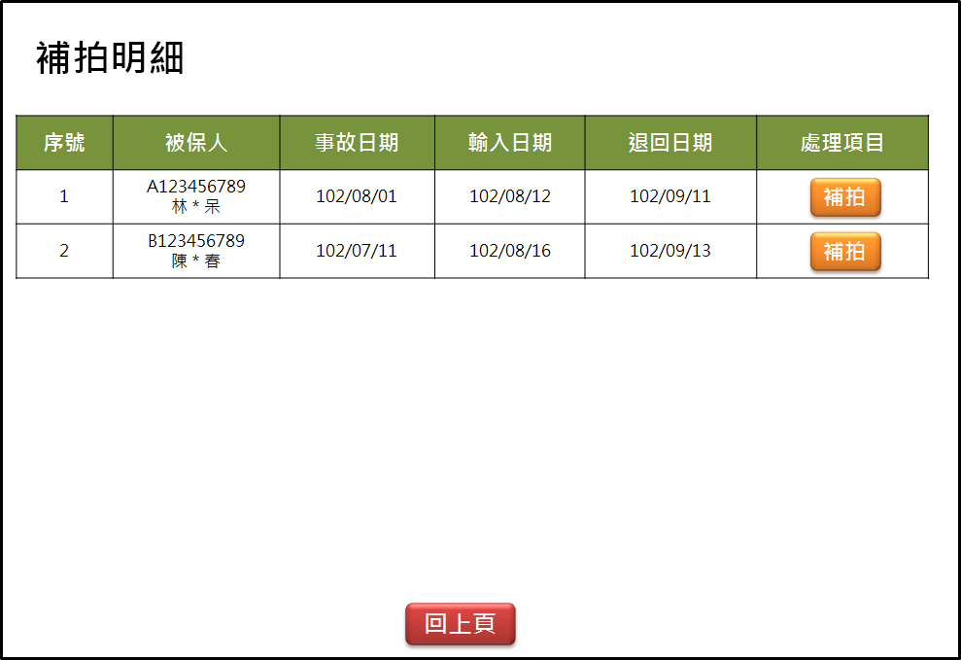

* 1. 初始：
     1. 取得$補拍資料：
        1. CALL (CSR)AAMI_0400.getPicList()，傳入參數：登入者ID 連結
     2. 若$補拍資料.RTN_CODE =‘1’，表傳入參數有誤，丟出錯誤訊息。
     3. 若$補拍資料.RTN_CODE =‘3’，表查詢異常，丟出錯誤訊息。
     4. 若$補拍資料.RTN_CODE =‘2’，表查無資料，丟出錯誤訊息。
     5. 若$補拍資料.RTN_CODE =‘0’，逐筆顯示於畫面中，欄位如下(依輸入日期由小至大排序)：

|  |  |  |
| --- | --- | --- |
| **欄位說明** | **資料內容** | **其他說明** |
| 序號 | 從1排序 |  |
| 被保人 | $補拍資料.事故者ID +  $補拍資料.事故者姓名 | 姓名遮蔽 |
| 事故日期 | $補拍資料.事故日期 | 格式：YYY/MM/DD |
| 輸入日期 | $補拍資料.輸入日期 | 格式：YYY/MM/DD |
| 退回日期 | $補拍資料.退回日期 | 格式：YYY/MM/DD |
| 補拍button |  | Enable |

* 1. 補拍button：
     1. 點選後，連至AAMI_0907

1. CSR端：

|  |  |  |  |  |
| --- | --- | --- | --- | --- |
| **Method** | | gePicList | | |
| **功能說明** | | 取得MI申請資料 | | |
| **輸入參數** | | | | |
| **項次** | **參數名稱** | | **格式** | **說明(檢查規則)** |
|  | 輸入者ID | |  |  |
|  |  | |  |  |
| **輸出參數** | | | | |
|  |  | | JSON 字串(多筆) | OCR_ID：事故者ID  OCR_NAME：事故者姓名  OCR_DATE：事故日期  RJCT_DATE：退回日期  RTN_CODE  RTN_MSG |

* 1. 檢核：
     1. IF傳入.輸入者ID為空值or空白，
        1. SET $RTN_CODE = ‘1’
        2. SET $RTN_MSG = ‘未傳入輸入者ID。’
  2. 初始：
     1. 傳出參數清空。
     2. $RTN_CODE = ‘0’
     3. $RTN_CODE = 空白
  3. 取得$理賠申請資料(LIST)：
     1. CALL AA_A4Z004.getPicList()，傳入參數：傳入.輸入者ID
     2. 拋Exception：
        1. SET $RTN_CODE = ‘3’
        2. SET $RTN_MSG = ‘查詢補拍資料有誤：’+ Exception
  4. 若$理賠申請資料筆數=0：
     1. SET $RTN_CODE = ‘2’
     2. SET $RTN_MSG = ‘查無已送件資料。’
  5. 若$理賠申請資料筆數>0，逐一設定JSON字串：

|  |  |  |
| --- | --- | --- |
| **欄位說明** | **對應欄位名稱** | **資料內容** |
| 事故者ID | OCR_ID | $理賠申請資料.事故者ID |
| 事故者姓名 | OCR_NAME | $理賠申請資料.事故者姓名 |
| 事故日期 | OCR_DATE | $理賠申請資料.事故日期 |
| 輸入日期 | INPUT_DATE | $理賠申請資料.輸入日期 |
| 送出日期 | SEND_DATE | $理賠申請資料.退回日期 |
| 錯誤代號 | RTN_CODE | $RTN_CODE |
| 錯誤訊息 | RTN_MSG | $RTN_MSG |

* 1. RETURN